講師プロフィール

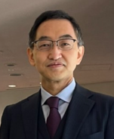

鵜飼 宏成 氏
（うかい ひろなり）
【現職】
名古屋市立大学 高等教育院 教授
（兼務）名古屋市立大学大学院経済学研究科 教授
【経歴】
㈱住信基礎研究所（現・三井住友トラスト基礎研究所）、愛知学院大学経営学部を経て、2019年度より名古屋市立大学大学院経済学研究科教授。25年度より高等教育院に移籍。リカレント教育分野では、進化型実務家教員養成プログラムの構築と推進、中部圏リカレント教育プラットフォーム構築のプロジェクトマネージャー。

